Железная дорога является зоной повышенной опасности.
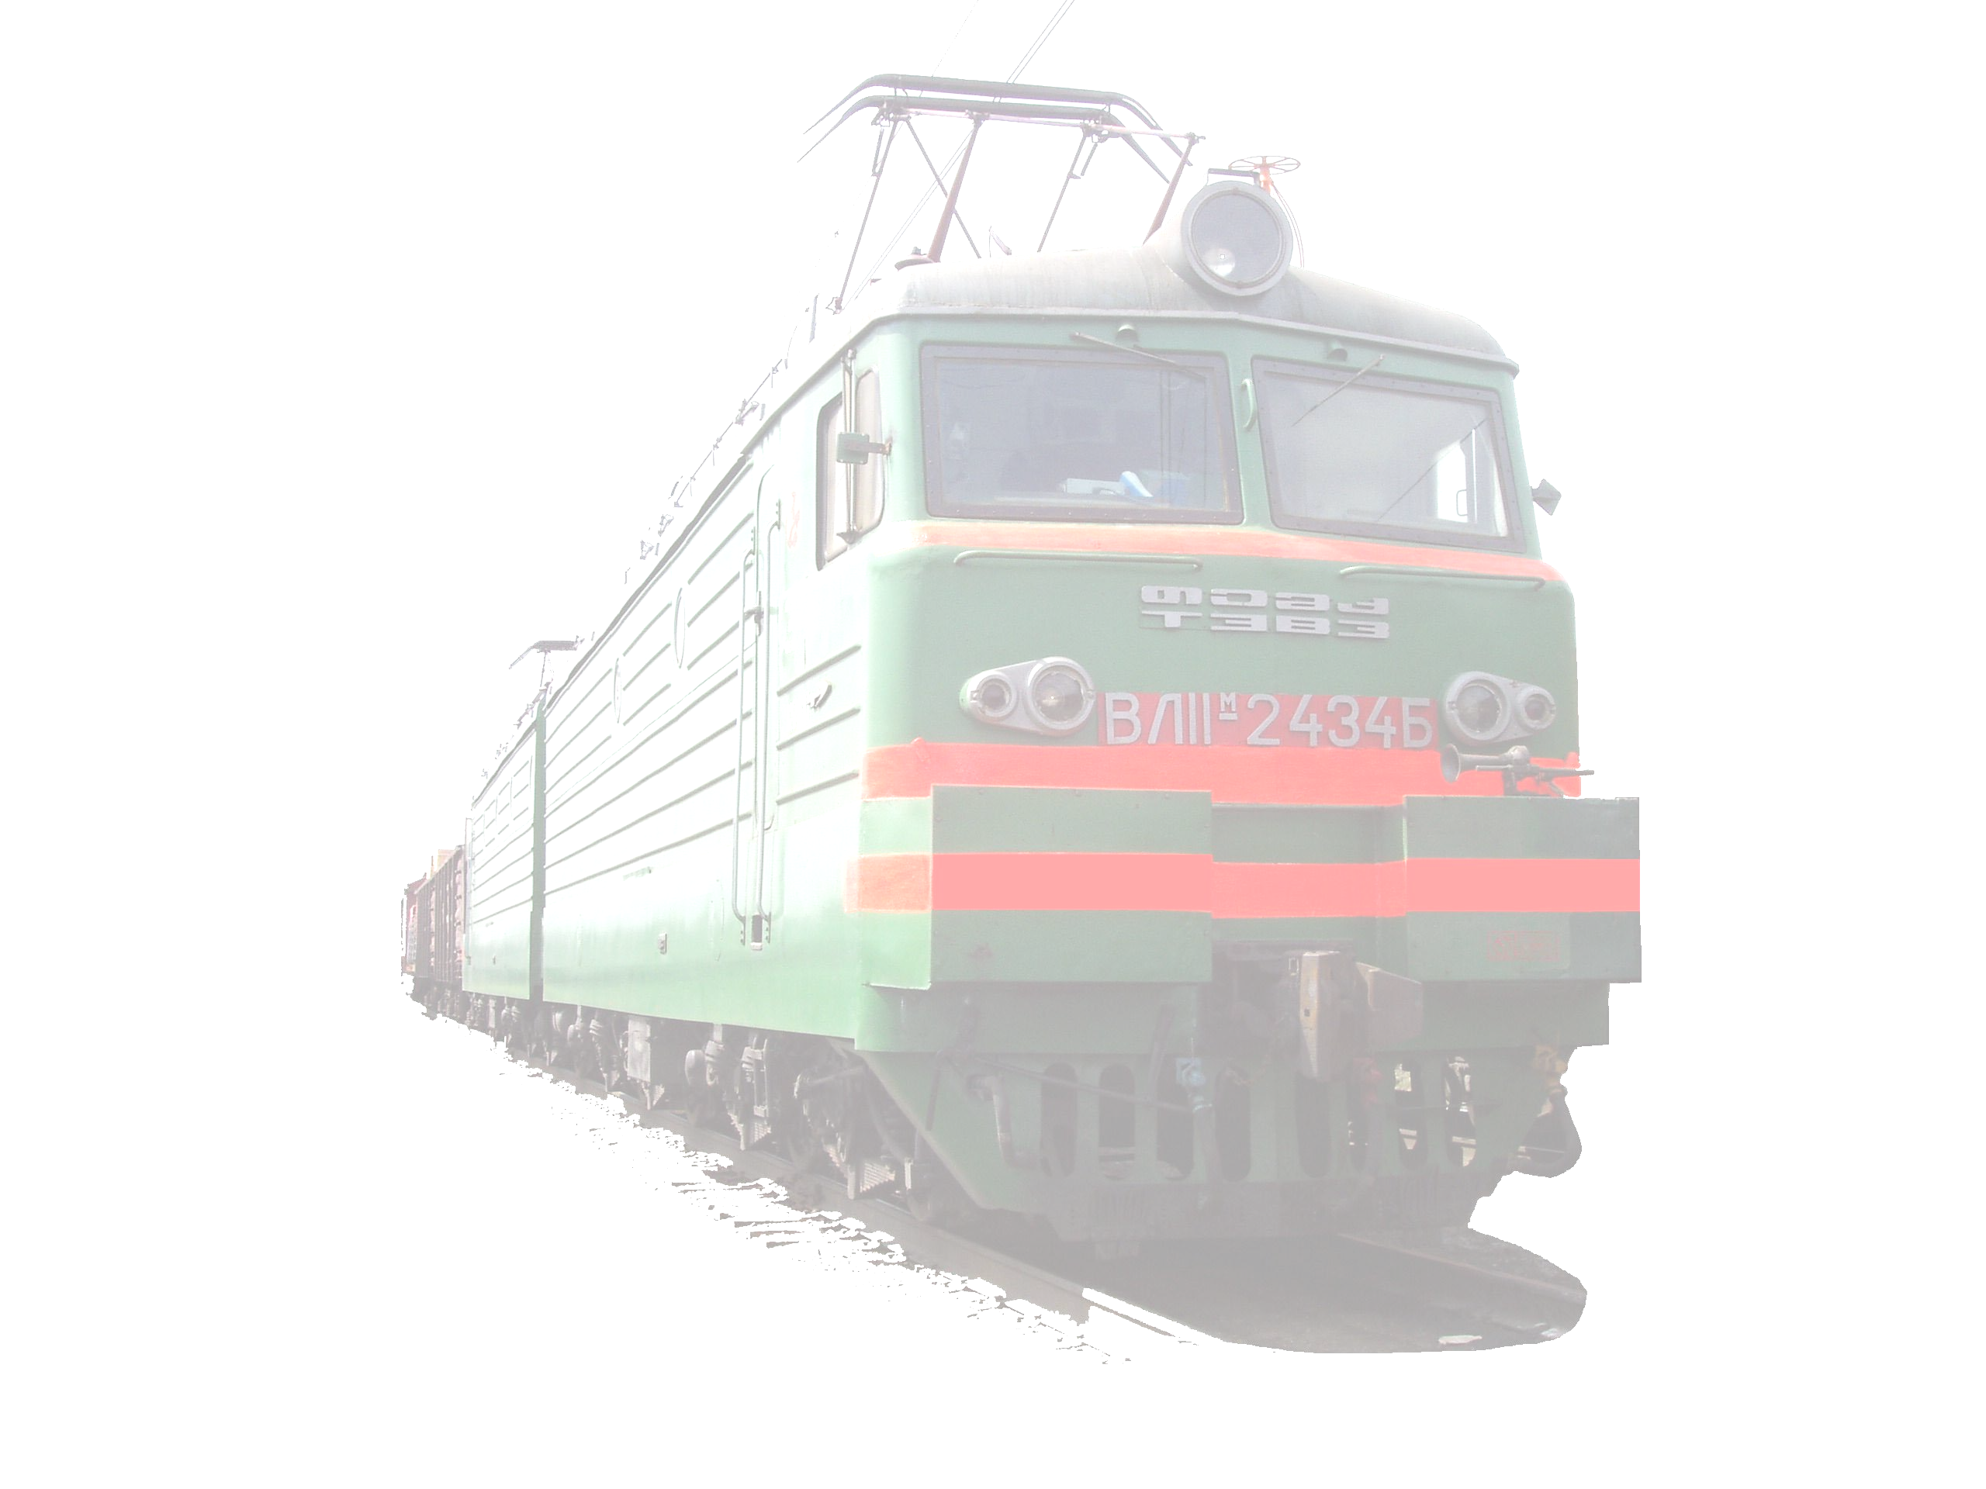
Из-за несоблюдения элементарных требований личной безопасности, неосторожности и поспешности гибнут дети. Происходит это обычно тогда, когда железнодорожное полотно используется как пешеходные дорожки, что категорически запрещено.
Помните, что машинист локомотива не может сразу остановить поезд и предотвратить наезд.
Поэтому каждый человек, находящийся вблизи железной дороги должен соблюдать повышенную бдительность.
- Напряжение в контактном проводе составляет 27500В. Если напряжение в электропроводах дома составляет 220В и при неисправности проводов можно получить сильнейший ожог при касании, то учитывая огромное напряжение в контактной сети, чтобы получить смертельный ожог, достаточно приблизиться к контактному проводу на расстояние менее 2 метров. Поэтому все вагоны, стоящие на путях под контактным проводом, уже являются зоной повышенной опасности и подниматься на крышу вагонов - заранее подвергать себя на мучительную гибель.
- Поезда по железным дорогам следуют со скоростью 60-120 км/час. Если взять максимальную скорость, то по расчету поезд за 1 минуту пройдет 2 км, а за 1 секунду- 33,3 м. Подумайте, как это много за 1 секунду - никогда не перебегайте пути перед близко идущим поездом. Неожиданное появление человека на путях может привести к несчастному случаю и нарушению движения поездов, а резкое торможение к разрыву или крушению поезда с гибелью многих людей. К этому же приводят шалости детей накладывающих посторонние предметы на пути. Обкидывание пассажирских поездов, электричек и локомотивов камнями приводит к различной тяжести травмам пассажиров, а также сами подростки подвергаются риску быть травмированными.
- Более половины пострадавших были травмированы и погибли в результате того, что пытались сэкономить время на пропуск поездов и перебегали путь перед близко идущим поездом или пытались перейти через путь под составом. Тормозной путь в зависимости от массы и скорости поезда составляет от 700 до 1000 метров, а это очень значительное расстояние.
- Не стойте на краю платформы, а также ради экономии времени не прыгайте с платформы на железнодорожный путь и не залезайте на платформы в не установленных местах.
Детский травматизм остается одним из проблемных вопросов на Ижевском отделении.

Уважаемые взрослые!

Проведите разъяснительную работу с детьми - этим Вы сохраните их жизнь и здоровье!

П Р А В И Л А
безопасности граждан на железнодорожном транспорте

- Переходить железнодорожные пути только в установленных местах, пользуясь при этом пешеходными мостами, тоннелями, переездами. На станциях, где мостов и тоннелей нет, граждане должны переходить железнодорожные пути по настилам, а также в местах, где установлены указатели «Переход через пути».
- Перед переходом пути по пешеходному настилу необходимо убедиться в отсутствии движущегося поезда, локомотива или вагонов.
- При приближении поезда, локомотива или вагонов следует
остановиться, пропустить их и, убедившись в отсутствии движущегося подвижного состава по соседним путям, продолжить переход.
- Подходя к железнодорожному переезду, граждане должны внимательноследить за световой и звуковой сигнализацией, а также положением шлагбаума. Переходить пути можно только при открытом шлагбауме, а при его отсутствии, прежде чем перейти через пути, необходимо убедиться, не приближаются ли к переезду поезд, локомотив или вагоны.
- Посадку (высадку) в вагоны следует производить только при полной остановке поезда.
- Выход из вагонов и посадку в них необходимо производить только со стороны посадочной платформы.

З А П Р Е Щ А Е Т С Я:

- Ходить по железнодорожным путям
- Переходить и перебегать через железнодорожные пути перед близко идущим поездом, если расстояние до него менее 400 метров
- Переходить через путь сразу же после прохода поезда одного направления, не убедившись в отсутствии следования поезда встречного направления
- На станциях и перегонах подлезать под вагоны и перелезать через
автосцепки для прохода через путь
- На электрифицированных участках подниматься на крыши состава, опоры, а так же прикасаться к спускам, идущим от опоры к рельсу
- Подниматься на крыши состава, проезжать на переходных площадках, подножках вагонов
- Производить посадку и высадку на ходу поезда
- Высовываться из окон вагонов и дверей тамбуров на ходу поезда
- Стоять на подножках и переходных площадках, открывать двери вагонов на ходу поезда, задерживать открытие и закрытие автоматических дверей пригородных поездов
- Оставлять детей без присмотра на посадочных платформах и в вагонах
- Прыгать с платформы на железнодорожные пути
- Устраивать на платформе различные подвижные игры
- Бежать по платформе рядом с вагонами прибывающего или уходящего поезда, а также находиться ближе двух метров от края платформы во время прохождения поезда без остановки

